Став немного постарше, ребенок начинает понимать, что помимо прав, у него есть обязанности, которые также обязательны для исполнения, но теперь уже им самим. Начинается все с простых обязанностей – следить за личной гигиеной, помогать по дому, а заканчивается необходимостью закончить свое обучение в общеобразовательном учреждении.
Чтобы не ошибиться в существующих правах и обязанностях родного ребенка, стоит внимательно изучить их и стараться всеми разумными способами соблюдать.
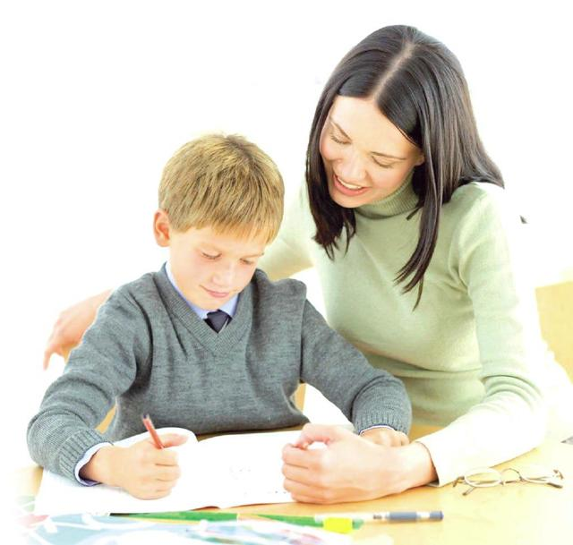
Предусматривается целый спектр разнообразных прав и обязанностей, являющихся обязательными для соблюдения несовершеннолетним ребенком. Правами следует руководствоваться, знать их и не допускать умышленного нарушения близкими и посторонними людьми.
В законодательном акте выделяется целая глава, подробно рассматривающая, данный вопрос. Чтобы не навредить своему ребенку, следует внимательно изучить этот акт и выяснить, какими правами, кроме гражданских, обладает ребенок.
Права и обязанности ребенка
Права ребенка - это в первую очередь, права человека. Поэтому совершенно не имеет никакого значения, где именно воспитывается несовершеннолетний – в своей родной семье, или в приемной.
Соблюдать эти права - обязанность взрослых, ведь зачастую, ребенок сам не может толком сформулировать и защитить свое право мыслить, выражаться и иметь свою собственную территорию.
«Права и обязанности
ребенка в РФ»
Об этом должен позаботиться взрослый человек, ухаживающий за данным ребенком.

МДОУ «Кизильский детский сад №3»
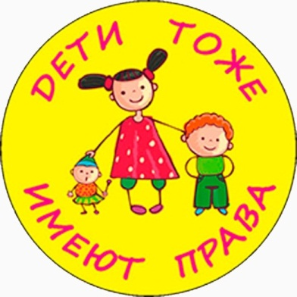

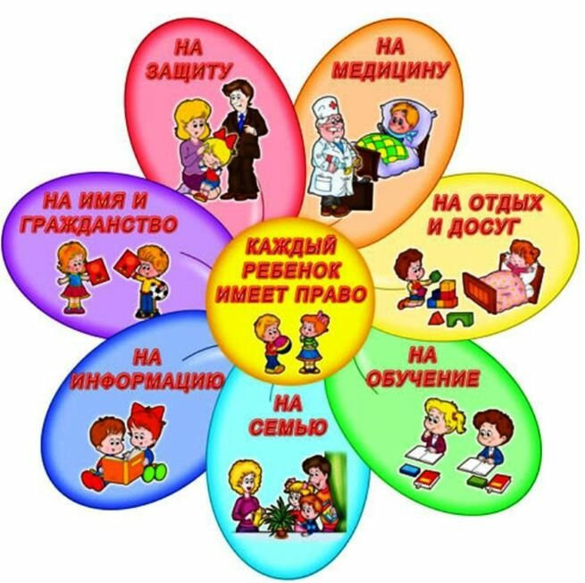

Права ребенка
Статья 54.Право ребенка жить и воспитываться в семье.
Статья 55.Право ребенка на общение с родителями и другими родственниками.
Статья 56.Право ребенка на защиту.
Статья 57. Право ребенка выражать свое мнение.
Статья 58. Право ребенка на имя, отчество и фамилию. Этим правом обязательно пользуется каждый ребенок.
Статья 59.Изменение имени и фамилии ребенка.
Статья 60. Имущественные права
ребенка.

Обязанности ребенка
- Получение основного образования.
- Несовершеннолетний обязан соблюдать определенные правила поведения, установленные в различных образовательных учреждениях.

- Ребенок должен выполнять все возложенные на него профильными лицами обязанности.
- Еще одна обязанность несовершеннолетнего – соблюдать устав конкретного образовательного учреждения.
- У молодых людей есть еще одна обязанность – в установленные сроки встать на воинский учет.
- Заключительная обязанность детей – после своего совершеннолетия, содержать своих нетрудоспособных родителей.
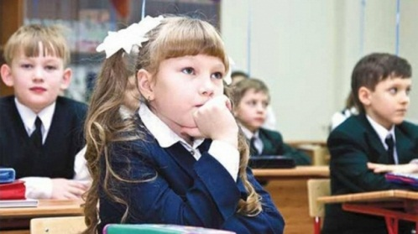

Основные международные документы, касающиеся прав детей:
- Декларация прав ребенка (1959)
- Конвенция ООН о правах ребенка (1989)
- Всемирная декларация об обеспечении выживания, защиты и развития детей (1990)
- Семейный кодекс РФ (1996).
- Закон «Об основных гарантиях прав ребенка в РФ»
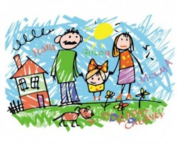
- Закон «Об образовании»

